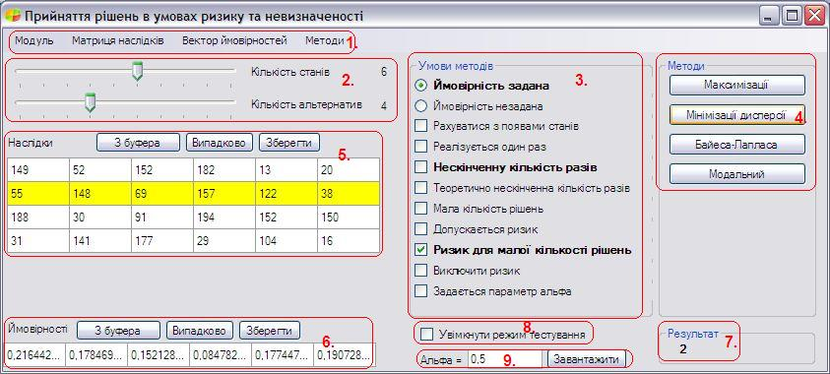

Модуль «Прийняття рішень в умовах ризику та невизначеності» легкий у користування. Розділимо головну форму модуля на дев’ять частин, блоків.
У першому блоці здійснюються загальні операції. Через «Модуль» можна вийти з цього модуля. Через «Матриця наслідків» та «Вектор ймовірностей» можна різними способами завантажити вказані об’єкти. Через «Методи» обираються методи, що наявні у програмі.
З другого блоку розпочинається основна робота з модулем. Обирається кількість альтернатив та станів від одного до десяти. Створюється матриця обраного розміру у п’ятому блоці. У п’ятому блоці задано, якими способами отримується матриця: з буфера чи випадково. Також матрицю можна змінювати кликнув на її комірку. Далі обирається метод за яким розв’язуємо задачу. Для фільтрації методів використовується блок третій. Якщо обрано «Ймовірність задана», то буде відображатися блок шостий з вектором ймовірностей. Якщо обрано «Задається параметр альфа», то слід звернути увагу на параметр, що задається у дев’ятому блоці. Обравши параметри у третьому блоці розглянемо блок четвертий. Якщо підвести курсор до назви методу у блоці чотири, то у третьому блоці жирним виділяться умови, що відповідають цьому методу. Обравши метод, клікнув на його назву, жовтим кольором виділиться правильна відповідь у п’ятому блоці. Також результат можна побачити у блоці сьомому.
У модулі передбачений режим тестування. Для цього треба обрати пункт у блоці восьмому, а далі продовжувати роботу у нормальному режимі. Обравши метод, клікнув на нього, відобразиться нижче вказане вікно, де необхідно буде зробити вибір. Програма повідомить, чи правильно був зроблений вибір.

